МИНОБРНАУКИ РОССИИ

Федеральное государственное бюджетное образовательное учреждение высшего образования

НИЖЕГОРОДСКИЙ ГОСУДАРСТВЕННЫЙ ТЕХНИЧЕСКИЙ

УНИВЕРСИТЕТ им. Р.Е.АЛЕКСЕЕВА

Институт радиоэлектроники и информационных технологий

Кафедра «Вычислительные системы и технологии»

ОТЧЁТ

По лабораторной работе №1

по дисциплине «Аппаратное и программное обеспечение   
роботизированных систем»

ПРОВЕРИЛ:

________________ Гай В.Е.

СТУДЕНТ:

_______________ Абросимов К.И.

**17-В-1**

Работа защищена «___» ____________

С оценкой ________________________

Нижний Новгород

2020

**Часть 1. Построение робота.**

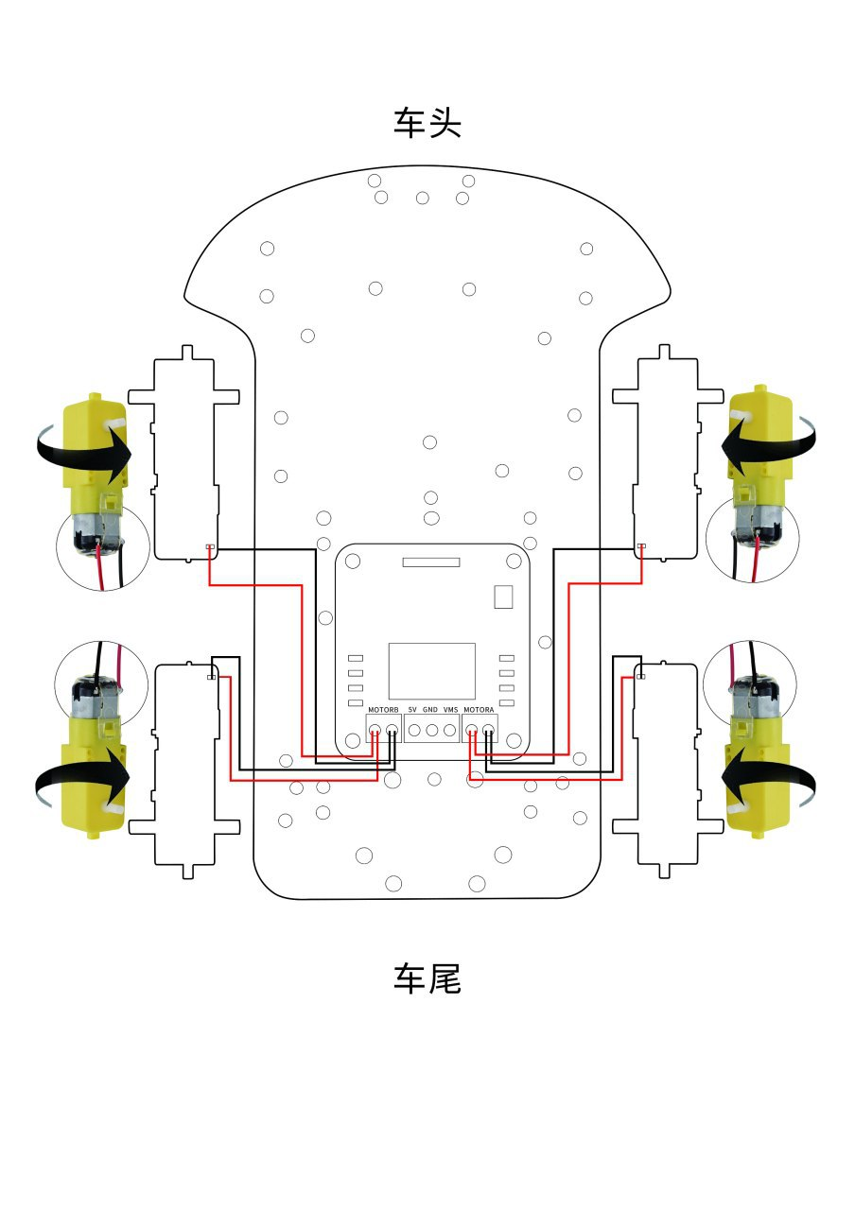

Тут мы начали делать лабораторную работу.

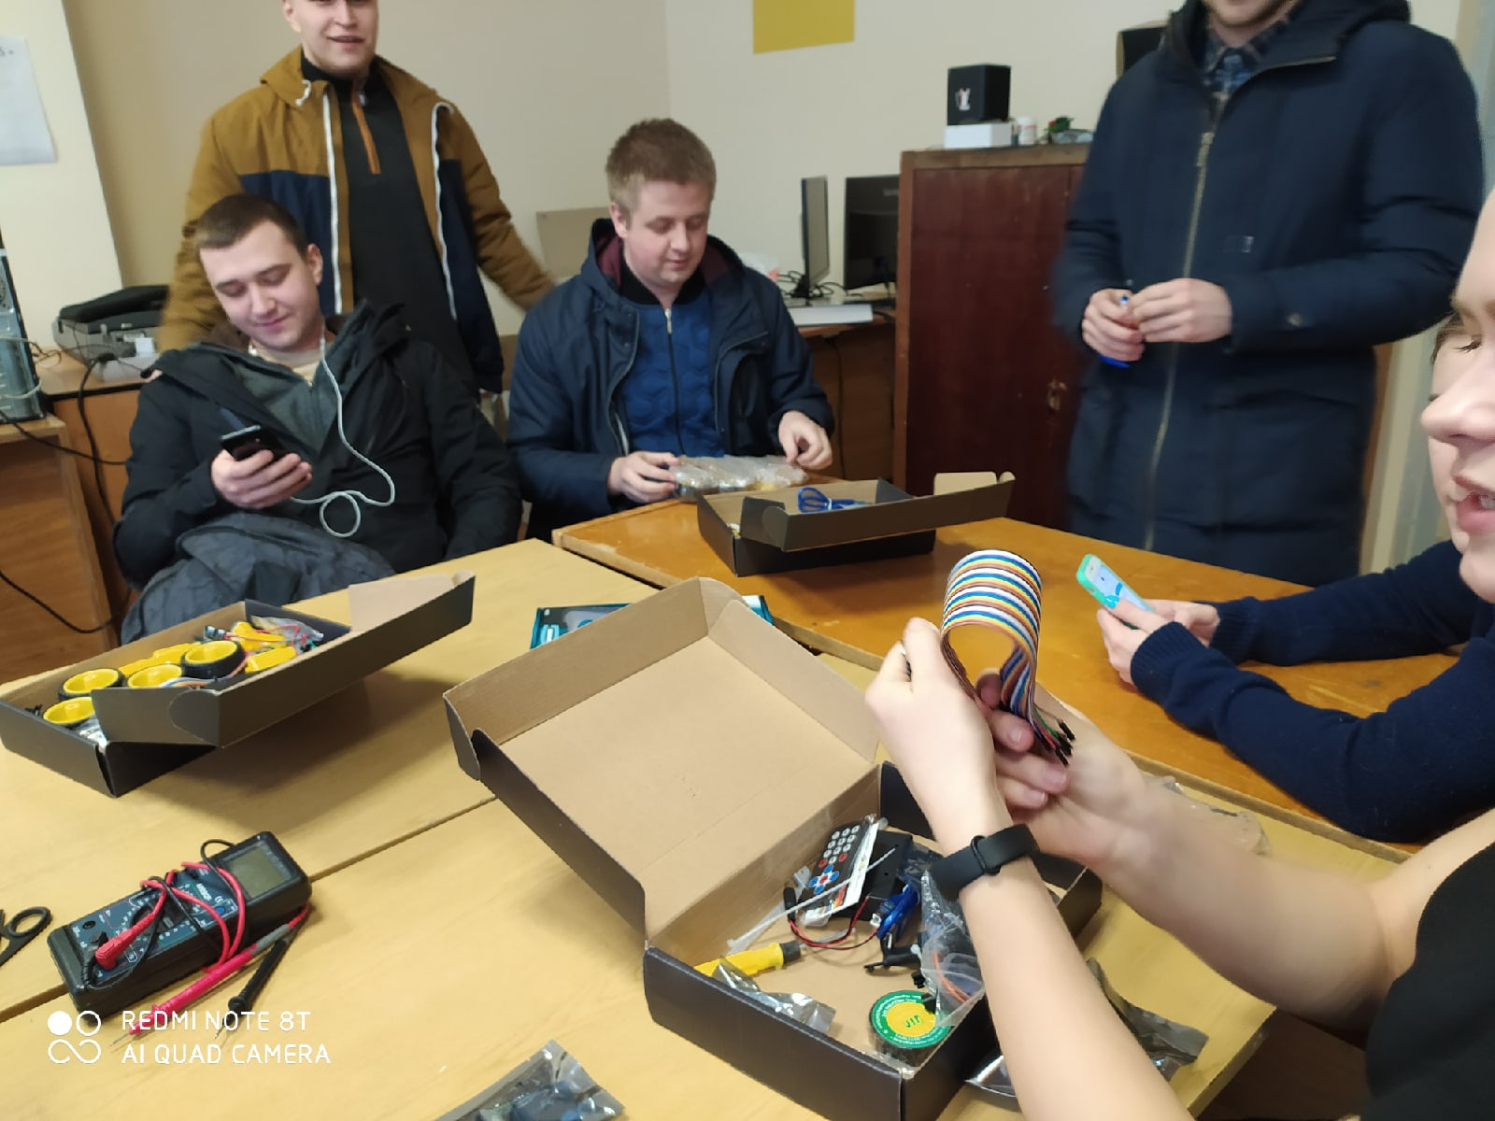

Тут мы прикрепили моторчики к нашему роботу.

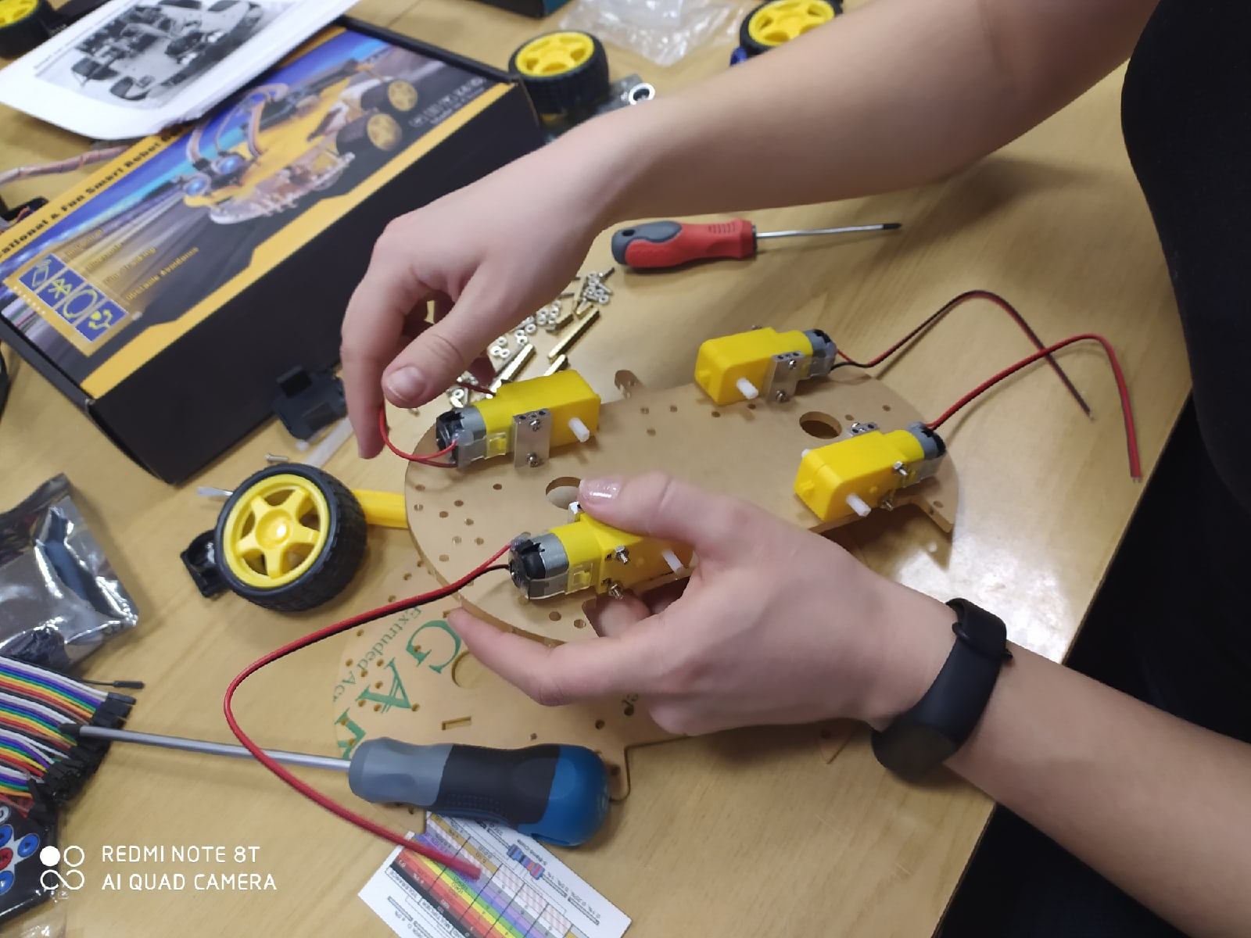

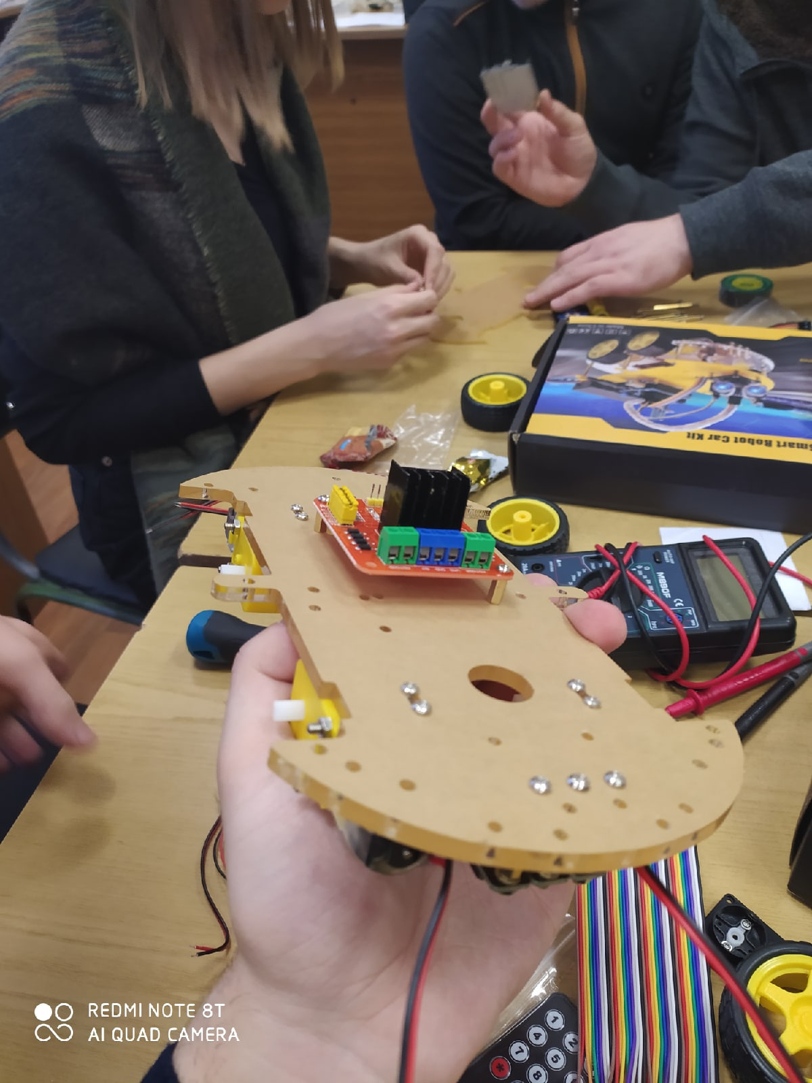

Прикрепили колеса и подключили моторчики.

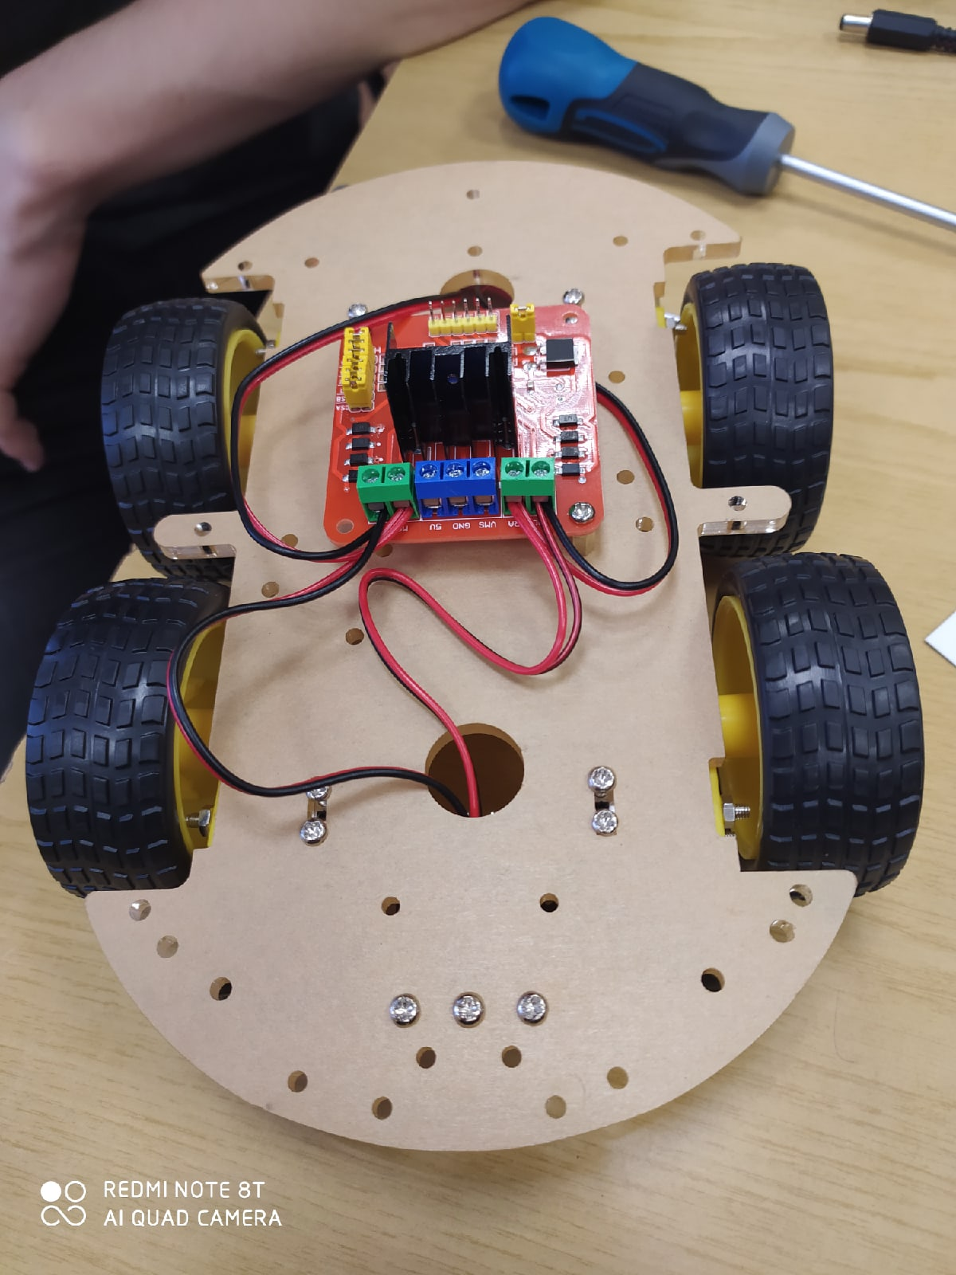

Прикрепили датчики.

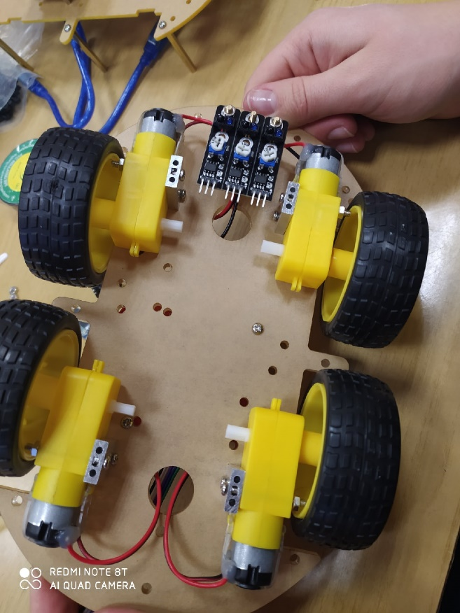

Еще одни датчики. Это «глазки» нашего робота.

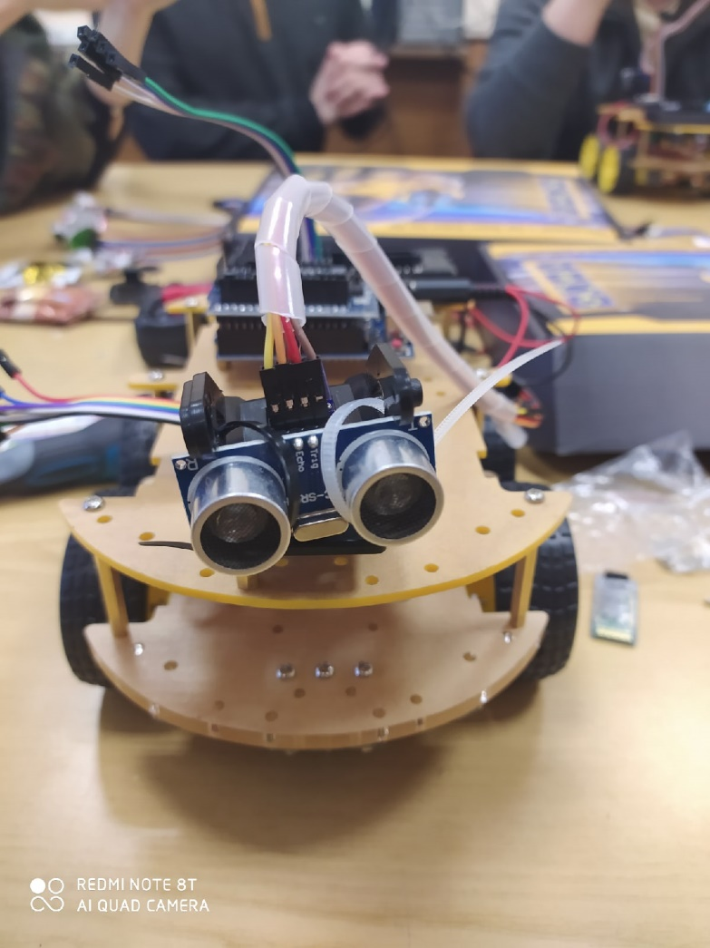

Вот такая красотища у нас получилась. Мы прошили его. Теперь он будет ездить. Программа представлена далее.

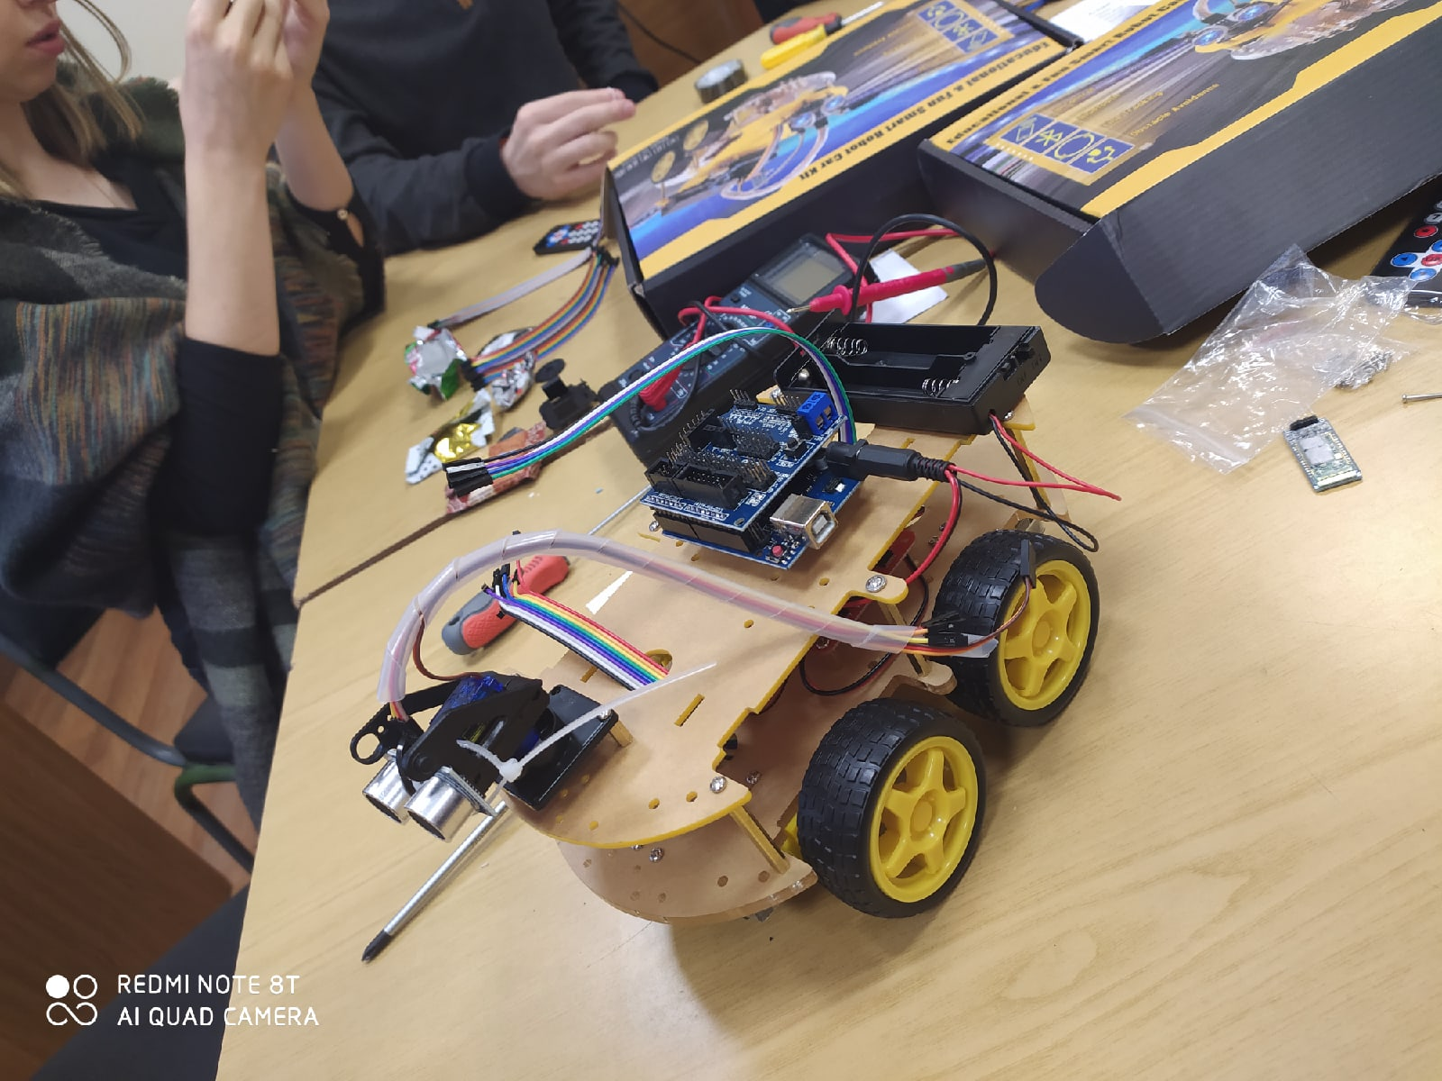

**Часть 2. Программа для робота.**

#include<IRremote.h> // подключаем библиотеку для работы с ИК приемником

intreceiverpin = 11;//Define the infrared receiving signal pin

int pinI1=A1;//Define I1 interface

int pinI2=A0;//Define I2 interface

int speedpin1=6;//The definition of EA (PWM speed control) interface

int pinI3=A3;//Define the I3 interface

int pinI4=A2;//Define the I4 interface

int speedpin2=5;//The definition of EB (PWM speed control) interface

#define ADVAN 0xFF629D //The remote control >> key 7 forward

#define BAC 0xFFA857 //The remote control << key 8 back

#define STO 0xFF02FD //The remote control > | key 6 stop

#define left 0xFF22DD //The remote control - key 5

#define right 0xFFC23D //The remote control + key 4

IRrecvirrecv(receiverpin);//инициализируем порт 11 как порт ИК приемника

// Код в блоке setup выполняется один раз при каждом запуске микроконтроллера

voidsetup()

{

Serial.begin(9600);// Задаем скорость передачи данных в 9600 бод

irrecv.enableIRIn();// запускаем ИК приемник

pinMode(pinI1,OUTPUT);//определяем пин А1 как интерфейс вывода

pinMode(pinI2,OUTPUT);//определяем пин А0 как интерфейс вывода

pinMode(speedpin1,OUTPUT);//определяем пин 6 как интерфейс вывода

pinMode(pinI3,OUTPUT);////определяем пин А2 как интерфейс вывода

pinMode(pinI4,OUTPUT);//определяем пин А3 как интерфейс вывода

pinMode(speedpin2,OUTPUT);//определяем пин5 как интерфейс вывода

pinMode(receiverpin,INPUT);//определяем пин 11 как интерфейс ввода

irrecv.enableIRIn();// запускаем ИК приемник

}

// Код в блоке loop выполняется “по кругу” на всём протяжении работы микроконтроллера, начиная с момента завершения выполнения setup.

void loop()

{

if (irrecv.decode(&results)) //Если кнопка была нажата

{

Serial.println(results.value, HEX); // выводим сигнал полученный с порта при нажатии кнопки в консоль в шестнадцатеричном значении

switch(results.value) // применяем оператор switch к значению считанному с ИК приемника

{

caseADVAN://если нажата кнопка «вперед»

goForward(1000);//едем вперед со скорость 1000 единиц

break; //завершаем выполнение кода и передаем управление следующему оператору после switch

caseBAC://если нажата кнопка «назад»

goBackward(1000); //едем назад со скорость 1000 единиц

break;//завершаем выполнение кода и передаем управление следующему оператору после switch

caseleft://если нажата кнопка «влево»

goLeft(1000); // крутимся влево со скорость 1000 единиц

break;//завершаем выполнение кода и передаем управление следующему оператору после switch

caseright:// если нажата кнопка «вправо»

goRight(1000); ////крутимся вправо со скорость 1000 единиц

break;//завершаем выполнение кода и передаем управление следующему оператору после switch

caseSTO:// если нажата кнопка «stop»

stopa();//останавливаемся

break; //завершаем выполнение кода и передаем управление следующему оператору после switch

default: // если значение не совпало с кейсами

delay(100); // делаем задержку в 100 мс

Serial.println(results.value); //выводим значение с ИК приемника в консоль

}

irrecv.resume(); // Считываем следующее значение с ИК приемника

}

delay(100); //задержка в 100 мс(после оператора switch)

}

// Далее идут пользовательские функции, выполняются один раз при каждом вызове из блоков setupили loop

void goForward(int a)// функция езды вперед

{

analogWrite(speedpin1,a);//подаем на аналоговый порт «6» значение «скорости»

analogWrite(speedpin2,a);//подаем на аналоговый порт «5» значение «скорости»

digitalWrite(pinI1,LOW);// 0 В на выходе

digitalWrite(pinI2,HIGH);//5 В на выходе

digitalWrite(pinI3,LOW);//0 В на выходе

digitalWrite(pinI4,HIGH);// 5 В на выходе

delay(100);//задержка в 100мс

}

void goBackward(int b)// функция езды назад

{

analogWrite(speedpin1,b); //подаем на аналоговый порт «6» значение «скорости»

analogWrite(speedpin2,b);//подаем на аналоговый порт «5» значение «скорости»

digitalWrite(pinI1,HIGH); // 5 В на выходе

digitalWrite(pinI2,LOW);// 0 В на выходе

digitalWrite(pinI3,HIGH); // 5 В на выходе

digitalWrite(pinI4,LOW);// 0 В на выходе

delay(100);//задержка в 100мс

}

voidgoLeft(intc)//функция кручения влево

{

analogWrite(speedpin1,c); //подаем на аналоговый порт «6» значение «скорости»

analogWrite(speedpin2,c);//подаем на аналоговый порт «5» значение «скорости»

digitalWrite(pinI1,LOW); // 0 В на выходе

digitalWrite(pinI2,HIGH);// 5 В на выходе

digitalWrite(pinI3,HIGH); // 5 В на выходе

digitalWrite(pinI4,LOW);// 0 В на выходе

delay(100);//задержка в 100мс

}

voidgoRight(intd)// фцнкция кручения вправо

{

analogWrite(speedpin1,d); //подаем на аналоговый порт «6» значение «скорости»

analogWrite(speedpin2,d);//подаем на аналоговый порт «5» значение «скорости»

digitalWrite(pinI1,HIGH);// 0 Внавыходе

digitalWrite(pinI2,LOW);// 0 Внавыходе

digitalWrite(pinI3,LOW); // 0 Внавыходе

digitalWrite(pinI4,HIGH);// 0 Внавыходе

delay(100);//задержка в 100мс

}

void stopa()// функция остановки

{

digitalWrite(pinI1,LOW); // подаем 0 В на выход

digitalWrite(pinI2,LOW); // подаем 0 В на выход

digitalWrite(pinI3,LOW);// подаем 0 В на выход

digitalWrite(pinI4,LOW); // подаем 0 В на выход

delay(100);//задержка в 100мс

}